Guía del usuario del Portal Central del Centro de Intercambio de Información sobre Seguridad de la Biotecnología

“Cómo usar los Módulos del CIISB para atender las necesidades de las partes interesadas”

Julio 2008

Índice de módulos
1. Introducción al Módulo 3
1.1. Contexto 3
1.2. Público 3
1.3. Objetivo 3
2. Cómo usar los módulos de capacitación del CIISB 4
2.1. Acerca de la Guía del usuario 4
2.2. Usuarios del CIISB y partes interesadas 4
2.3. Atender las necesidades de distintas partes interesadas 5
3. Recursos disponibles 6
3.1. Módulos de capacitación 6
3.2. Módulos interactivos 6
3.3. Estudios de caso 7
3.4. Guías de referencia fácil 8
3.5. Puntos de discusión con clave de respuestas 8
3.6. Preguntas de revisión con clave de respuestas 9
3.7. Manual operativo 9
1.1. Materiales Promocionales 9
1.2. Ejercicios 9
1.3. Herramienta de desarrollo del CIISB Hermes 9
1.4. Herramientas de desarrollo de CIISB AJAX 10

- Introducción al Módulo

Contexto

En el marco del Proyecto PNUMA-FMAM de Creación de Capacidad para una Participación Eficaz en el Centro de Intercambio de Información sobre Seguridad de la Biotecnología (CIISB) se está confeccionando un paquete modular de capacitación cuyo objetivo es servir de guía práctica de conocimientos técnicos para ayudar a los países a conocer, comprender y usar el CIISB y a implementar el acceso nacional al mismo. Este paquete de capacitación tiene un diseño flexible y puede ser adaptado para contemplar las diversas necesidades de los distintos países, permitiendo a cada país elegir las herramientas e ideas que más se ajusten a su situación, requerimientos y prioridades. El paquete de capacitación está organizado en cuatro módulos, cada uno de los cuales aborda un elemento del Centro de Intercambio de Información sobre Seguridad de la Biotecnología (CIISB).

Público
Este módulo está pensado para orientar a los instructores que usan los Módulos de Capacitación del CIISB para capacitar a diversas partes interesadas.

Objetivo
Los Módulos del CIISB comprenden un conjunto integrado de subunidades de capacitación. Las subunidades de capacitación son autónomas, lo cual significa que pueden combinarse distintos componentes en diversos formatos adecuándolos a una variedad de públicos objetivo.

Téngase en cuenta que estos currículos están pensados únicamente como guías para identificar los temas de mayor interés y no deben interpretarse de manera alguna como excluyentes. Pueden agregarse o eliminarse subunidades según la experiencia previa de los participantes y el tiempo disponible para la capacitación.

- Cómo usar los módulos de capacitación del CIISB

 | RESUMEN  La Guía del usuario del CIISB es un conjunto modular de herramientas complementarias que pueden combinarse de distintas maneras según las necesidades de capacitación y los intereses de los usuarios.

Acerca de la Guía del usuario
La Guía del usuario del Portal Central del Centro de Intercambio de Información sobre Seguridad de la Biotecnología fue elaborada en el marco del Proyecto PNUMA-FMAM de Creación de Capacidad para una Participación Eficaz en el Centro de Intercambio de Información sobre Seguridad de la Biotecnología (CIISB) para proporcionar a los distintos usuarios del CIISB una guía práctica de conocimientos técnicos que los ayude a utilizar el CIISB.
La Guía contiene un conjunto de herramientas de capacitación presentadas en un paquete modular de capacitación que cubre todos los aspectos relacionados con el uso del CIISB, entre otros cómo acceder a información, cómo registrar información, cómo intercambiar información y cómo implementar el acceso nacional al CIISB. Este paquete de capacitación tiene un diseño flexible y puede ser adaptado para contemplar las diversas necesidades de los distintos países y partes interesadas, permitiendo a cada país elegir las herramientas e ideas que más se ajusten a su situación, requerimientos y prioridades.
La Guía del usuario comprende múltiples módulos (incluido este), cada uno de los cuales aborda un elemento del CIISB. En el Apéndice de la Guía encontrará herramientas adicionales para los encargados de capacitación.

Usuarios del CIISB y partes interesadas
El CIISB ayuda de distintas maneras a las Partes en el Protocolo de Cartagena y a otras partes interesadas a aplicar el Protocolo. Funciona como un mercado central de información, donde productores y usuarios de información de bioseguridad interactúan e intercambian dicha información en forma transparente.
El CIISB es un elemento clave para que los gobiernos accedan a información cuando necesitan tomar decisiones fundadas sobre la importación o liberación de organismos vivos modificados (OVM) y cuando deben compartir tales decisiones. El CIISB contiene información que las Partes están obligadas a proporcionar (como contactos nacionales, leyes y reglamentaciones pertinentes y decisiones sobre liberación e importación), así como otros datos y recursos que se relacionan con la aplicación del Protocolo, como información sobre creación de capacidad, acceso a expertos, enlaces a recursos, organizaciones, cursos académicos y otros mecanismos de intercambio de información en materia de bioseguridad. También se alienta a los gobiernos que no son Partes en el Protocolo a que aporten información al CIISB.
Al permitir un acceso fácil y abierto a información clave, el CIISB promueve una mayor transparencia en la aplicación del Protocolo, lo cual facilita a su vez la participación efectiva del público y de grupos de la sociedad civil en los procesos de toma de decisiones.
El CIISB también facilita la cooperación científico-técnica entre las Partes en el Protocolo y otras partes interesadas pertinentes. Por ejemplo, además de que los países registren sus necesidades y prioridades de creación de capacidad, el CIISB también permite que las partes interesadas que así lo deseen puedan acceder a información sobre actividades existentes de creación de capacidad en materia de bioseguridad, o aportar información sobre ese tipo de actividades, promoviendo así la coordinación y sinergia entre diversas iniciativas.
En el caso de la industria, los investigadores y otras partes interesadas, el CIISB les brinda un acceso fácil a información vital para sus actividades, incluidos datos de contactos nacionales, legislación y acuerdos pertinentes y las decisiones y declaraciones que rigen las actividades y movimientos de OVM.Error: Reference source not found

Atender las necesidades de distintas partes interesadas
La Guía del usuario del CIISB está diseñada como una serie de módulos y herramientas de capacitación que pueden combinarse de distintas maneras según los intereses y necesidades de capacitación de los usuarios. En este módulo se brindan currículos modelo, a ser usados como guía, para los ocho grupos de partes interesadas enumerados a continuación.
- Centros Focales Nacionales y Usuarios Nacionales Autorizados del CIISB, así como otras personas encargadas de colocar información nacional en el CIISB;
- Encargados de la toma de decisiones e integrantes de organismos gubernamentales nacionales que usarán habitualmente la información del CIISB y generarán información que se proporcionará al mismo (por ejemplo, Autoridades Nacionales Competentes; Grupo de Acción del CIISB; evaluadores de riesgos);
- Organizaciones no gubernamentales y representantes de la sociedad civil que participen en procesos de toma de decisiones y usen el CIISB para vincularse entre sí y compartir información;
- Grupos de la industria que precisen acceder a información para presentar solicitudes de importación y exportación de OVM;
- Científicos, investigadores, instituciones académicas y otras organizaciones de bioseguridad que necesiten intercambiar información científica, técnica y relacionada con la creación de capacidad;
- Autoridades aduaneras y funcionarios encargados de hacer cumplir la ley que utilicen el CIISB para buscar información sobre controles fronterizos;
- Representantes de los medios que usen el CIISB como herramienta de investigación;
- Integrantes del público que deseen utilizar el CIISB para encontrar información sobre bioseguridad.

- Recursos disponibles

La Guía del usuario abarca también toda una gama de herramientas de capacitación que pueden combinarse de diversas maneras para ayudar a enseñar a usar el CIISB. A continuación se describen los principales recursos disponibles.

Módulos de capacitación
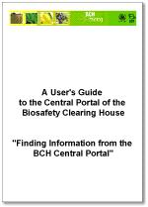 | Existen varios módulos de capacitación disponibles en formato PDF, en los cuales se brinda información diversa, desde material básico hasta análisis exhaustivos. La mayoría de los módulos contienen ejercicios interactivos y explicaciones detalladas de los pasos a seguir en cada actividad. Se abordan los siguientes temas:
  MO01 | Introducción al Protocolo de Cartagena
  MO02 | Introducción al CIISB
  MO03 | Navegación en el Portal
  MO04 | Búsqueda de información en el CIISB
  MO05 | Pautas recomendadas para Países
  MO06 | Usar el Centro de Gestión
  MO07 | Registrar información Nacional
  MO08 | Intercambio de Información
  MO10 | Convertirse en Parte

Módulos interactivos
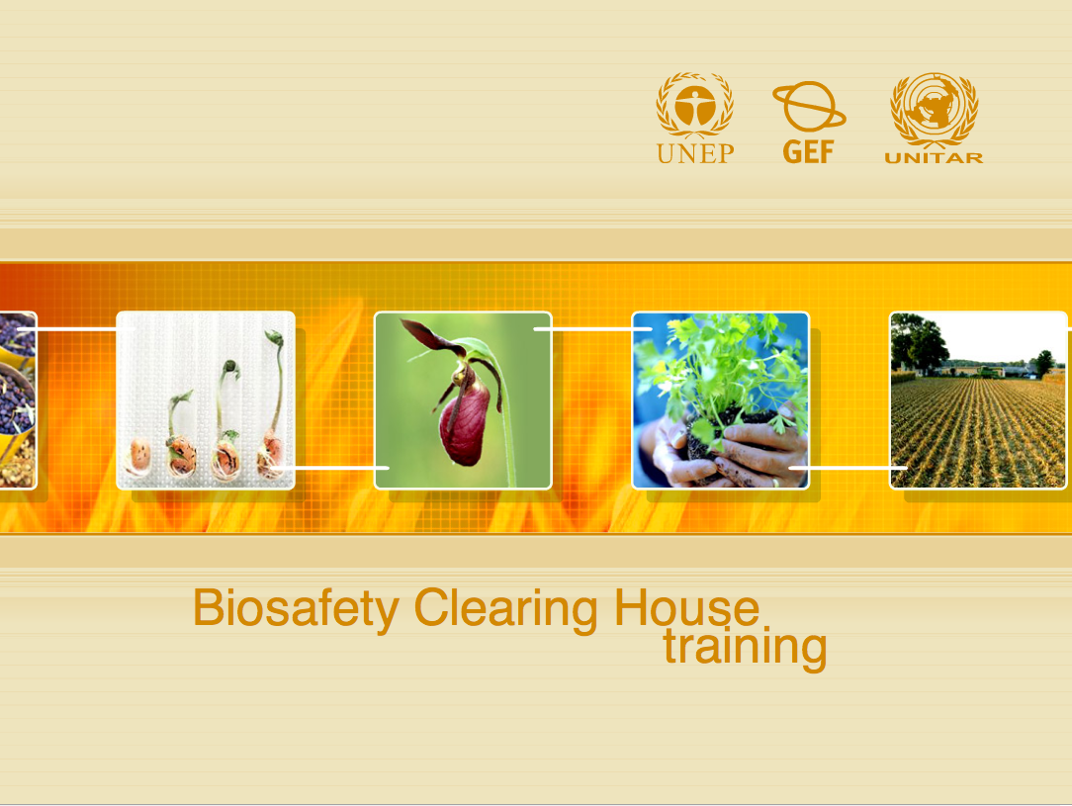 | Hay dos módulos interactivos de capacitación pensados para que los usuarios incorporen de manera práctica los conceptos presentados en los Módulos de Capacitación 1 y 2. Los módulos están diseñados en Macromedia Flash.
  IM01 | Introducción al Protocolo de Cartagena en Bioseguridad
  IM02 | Introducción al Centro de Intercambio Sobre Seguridad en la
   | Biotecnología

Estudios de caso
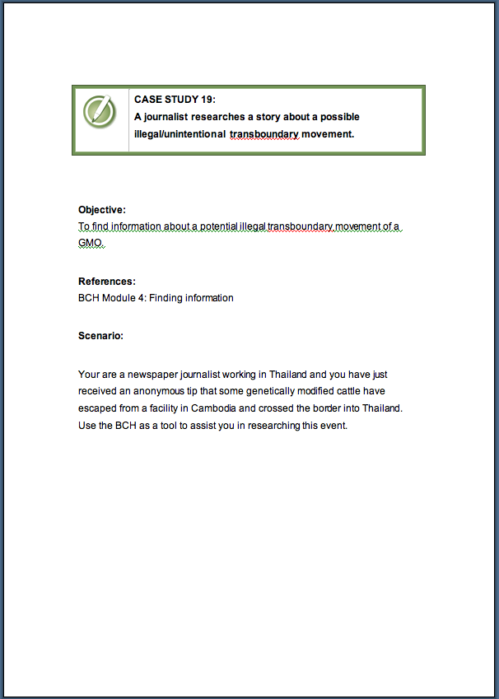 | Existen varios estudios de caso interactivos diseñados para ayudar a los usuarios a aplicar los conceptos vistos en los distintos módulos de capacitación:
  CS01 | Comerciante mexicano exportar semillas de algodón.
  CS02 | Regulador desea determinar que cultivos OVM-AHA
  CS03 | Registro de datos en CIISB Administración de Usuarios
  CS04 | Registro de datos en CIISB Información de contacto y UNA
  CS05 | Registro de datos en CIISB OVM y decisiones sobre OVM
  CS06 | Registro de datos en CIISB Evaluación de riesgo y Leyes y regulaciones
   | Nacionales
  CS07 | Oficial de aduanas busca información sobre OVM
  CS08 | Investigador científico busca información sobre algodón trasgénico
  CS09 | Investigador científico busca información sobre importar un OVM
  CS10 | Información debe proporcionar una ANC sobre una decisión que ha
   | adoptada
  CS11 | Investigadora médica busca a qué OVM se aplica el AFP
  CS12 | Representante de una compañía busca información sobre procedimientos
   | de exportación
  CS13 | Organismo Nacional de Desarrollo busca información sobre Creación de
   | Capacidad
  CS14 | Persona busca información sobre cómo ingresar un registro en el CIISB
  CS15 | Persona busca información sobre un alimento genéticamente modificado
  CS16 | Organización registra una persona de contacto
  CS17 | Una organización registra un boletín de seguridad.
  CS18 | Institución académica registra curso
  CS19 | Periodista investiga posible movimiento transfronterizo ilegal.
  CS20 | País convertido recientemente en Parte del PC
  CS21 | Regulador de Japón importa papas Corea
  CS22 | Un evaluador de riesgo quiere encontrar información para evaluar una
   | papaya resistente a insectos
  CS23 | Un CFN debe registra un experto en bioseguridad
  CS24 | Inspector descubre un cultivo no aprobado
  CS25 | ANC registra evaluación de riesgo y decisición de importar algodón
  CS26 | Un PFN registra leyes
  CS27 | Ruta de Informacion del Portal Central

Guías de referencia fácil
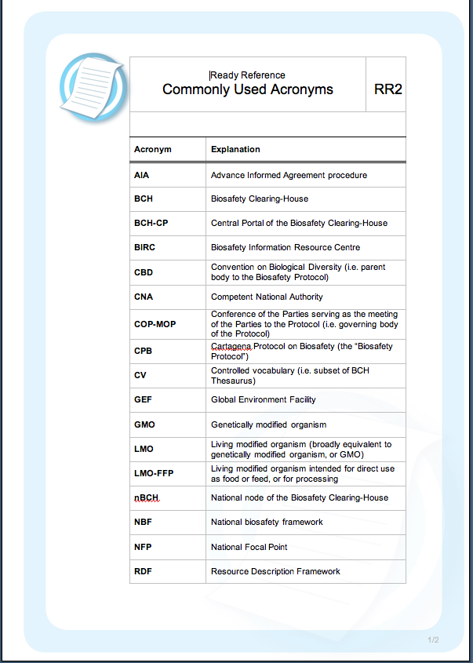 | Se dispone varias Guías de referencia que brindan explicaciones rápidas sobre partes del CIISB que se utilizan con frecuencia. Luego de finalizada la capacitación, estos repartidos pueden emplearse como referencias de escritorio.  Las guías de referencia son las siguientes:
  RR01 | Introdución rápida al CIISB
  RR02 | Siglas
  RR03 | Tipos de registros en CIISB
  RR04 | Iconos
  RR05 | Glosario corto
  RR06 | Centro de Gestión
  RR07 | Decisiones y declaraciones
  RR08 | Rasgos introducidos
  RR09 | Contactos
  RR10 | Recursos de información
  RR11 | Identificación única
  RR12 | Lista de verificación de Obligaciones de intercambio de información para
   | Partes nuevas en el Protocolo
  RR13 | Plazos para publicar información en el CIISB
  RR14 | Lista de verificación para Partes nuevas

Puntos de discusión con clave de respuestas
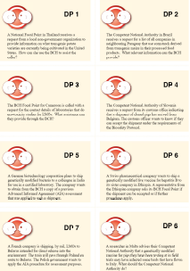 | Existen varias tarjetas de preguntas con distintos escenarios para discusión que pueden ser usadas a lo largo de toda la capacitación, junto con su clave de respuestas

Preguntas de revisión con clave de respuestas
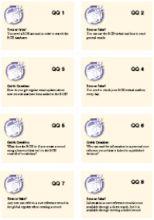 | Existe una serie de tarjetas de preguntas que sirven para plantear interacciones rápidas entre los participantes y medir fácilmente su nivel de comprensión respecto a los distintos usos del CIISB. Estas tarjetas de preguntas pueden ser usadas a lo largo de toda la capacitación.

Manual operativo
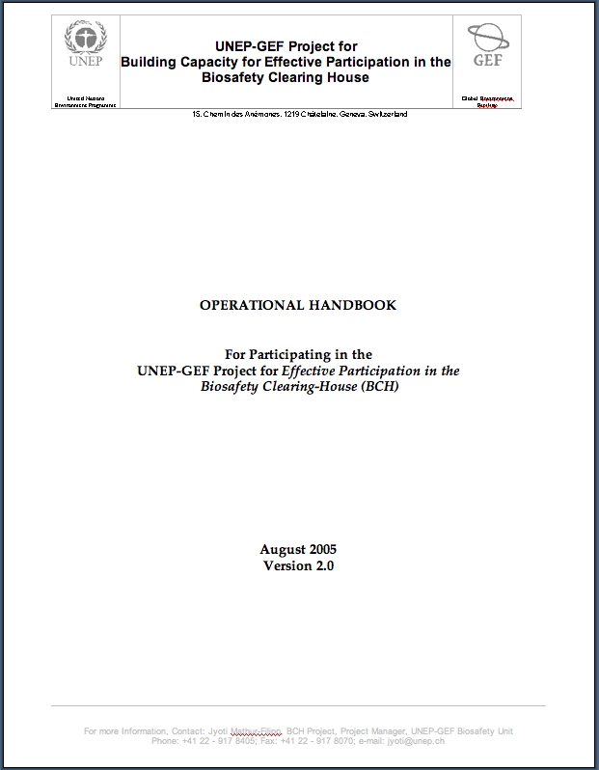 | El Manual operativo brinda a los países información detallada sobre la participación en el Proyecto PNUMA-FMAM para una “Participación Eficaz en el Centro de Intercambio de Información sobre Seguridad de la Biotecnología (CIISB)”.

Materiales Promocionales
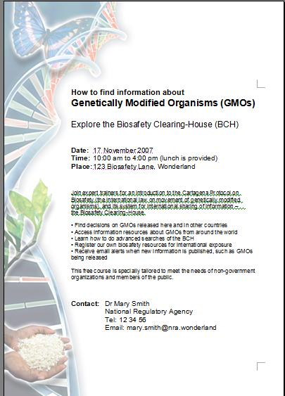 | Contiene un afiche y un volante (folleto) los cuales proveen contenido básico, que pueden ser adaptado por el usuario

Ejercicios
Existen varios ejercicios para los talleres de entrenamiento del CIISB

Herramienta de desarrollo del CIISB Hermes
Recientemente el SCBD desarrolló una nueva aplicación de nombre HERMES que puede ser fácilmente utilizada por países que deseen tener su propia aplicación nacional pero que no tienen los recursos suficientes o no quieren desarrollar sus propios sistemas.

HERMES correrá en los servidores del SCBD en instancias para cada país. A nivel de los Países únicamente es necesario que se disponga de computadoras con acceso a internet y navegadores. La personalización es realizada via internet.

Herramientas de desarrollo de CIISB AJAX
El Plug-in del CIISB AJAX es una aplicación JavaScript basada en la tecnología Ajax que puede ser fácilmente integrada en cualquier sitio web permite desplegar información del Portal Central del CIISB.

La utilización del Plug-in del CIISB AJAX no requiere conocimientos específicos de TI. El Plug-in funciona en todas las plataformas y no requiere de instalación ninguna. Todos los archivos necesarios se encuentran en el Portal Central del CIISB y son actualizados por el Secretariado.

El Plug-in del CIISB AJAX es una aplicación que funciona del lado del cliente. La conexión al Portal Central del CIISB es realizada directamente por el cliente (Usuario Final).

